**Poniedziałek:**  „ ZWYCZAJE WIELKANOCNE” – porozmawiaj z rodzicami o Wielkanocy, na podstawie

zdjęć i ilustracji.

**Niedziela palmowa (przygotowanie palm i poświęcenie ich w kościele)**

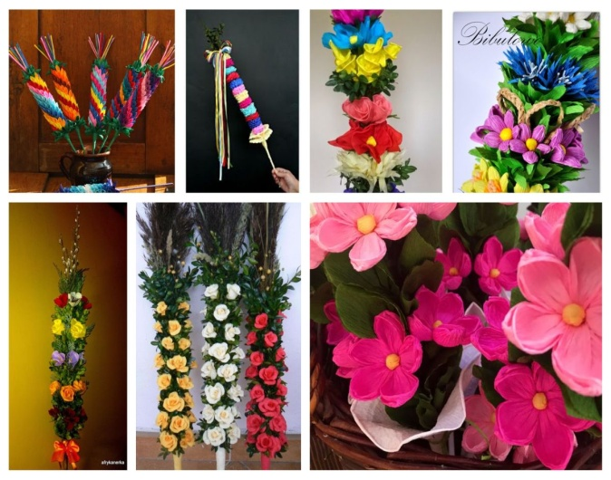

**Ozdabianie jajek (pisanki, kraszanki)**

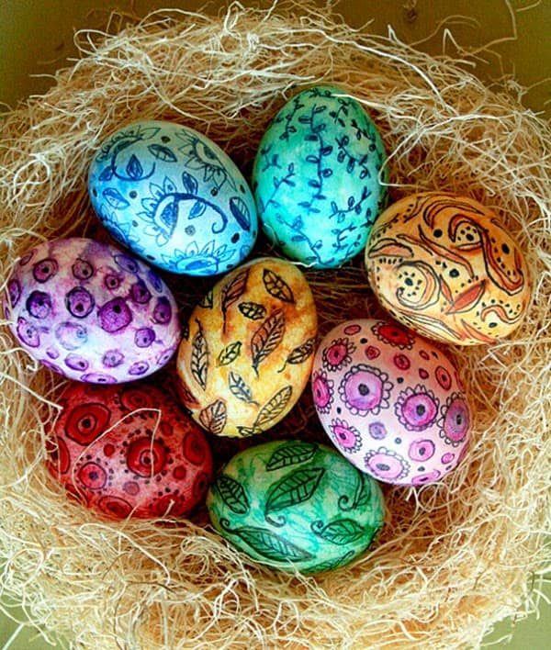

**Przygotowanie koszyczka i poświęcenie pokarmów w kościele**

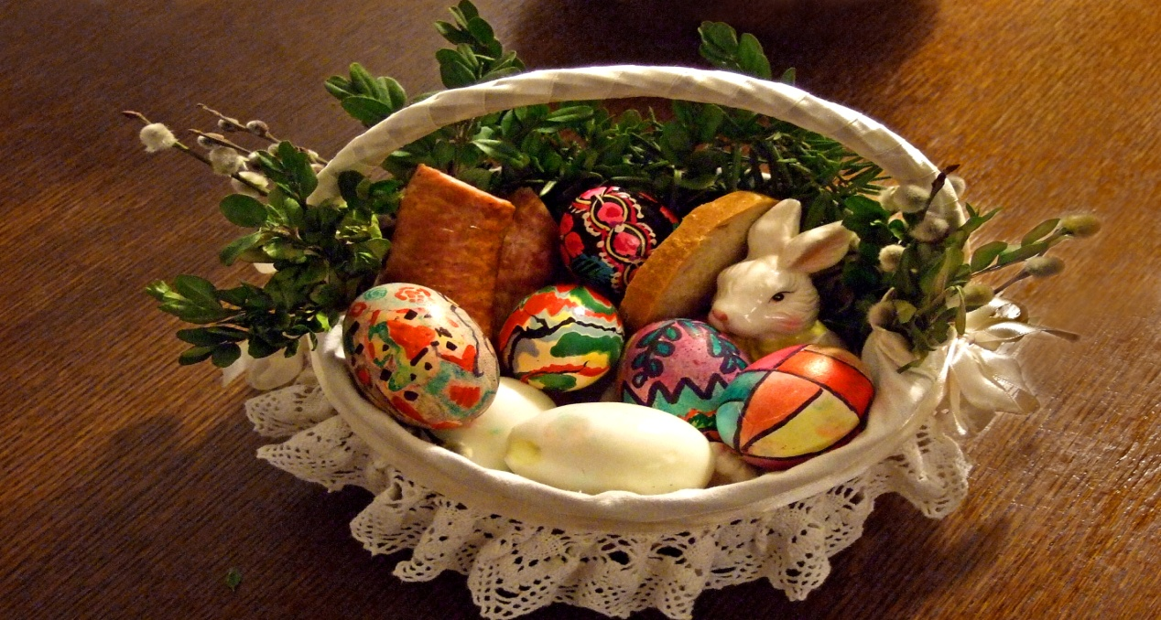

**Rezurekcja o 6.00 rano (uroczysta Msza św. Zmartwychwstania pańskiego )**

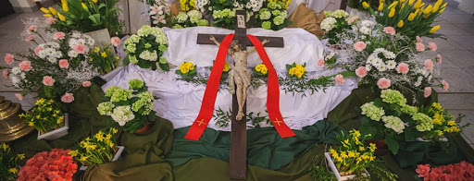

**Śniadanie wielkanocne**

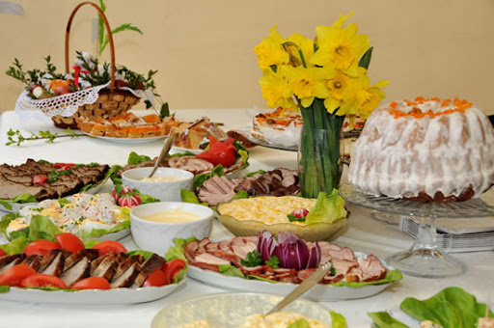

**Lany poniedziałek (śmigus-dyngus)**

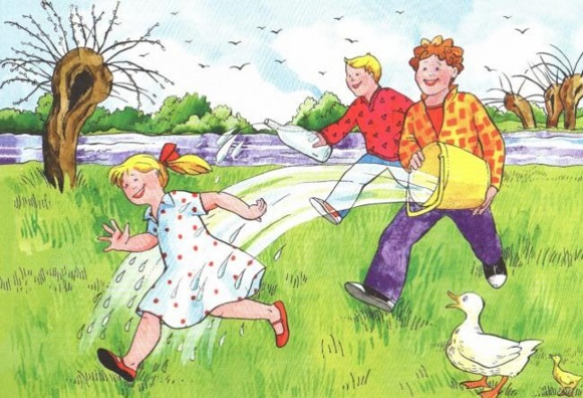

**Wtorek :** Wprowadzenie litery „J” − małej i wielkiej, drukowanej i pisanej. Ćwiczenia pisowni- samodzielnie

i po śladzie.

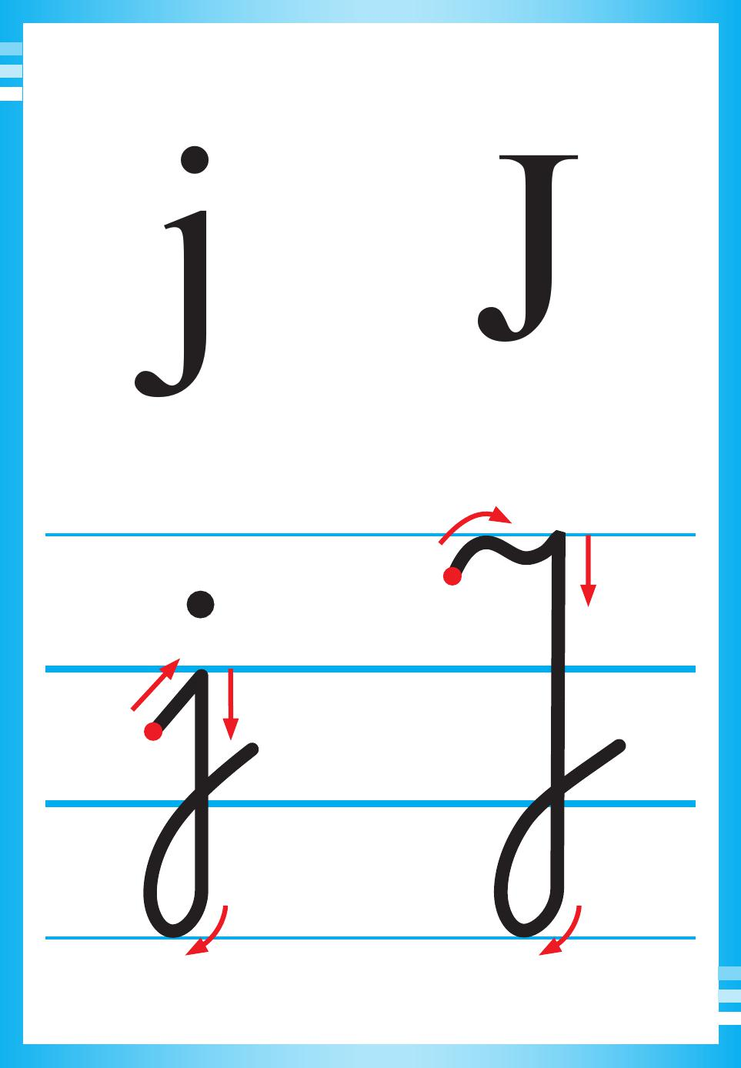

Przykłady wyrazów z literą „j” na początku

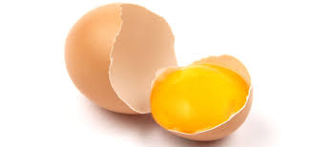 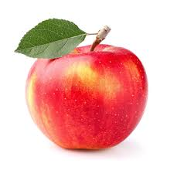 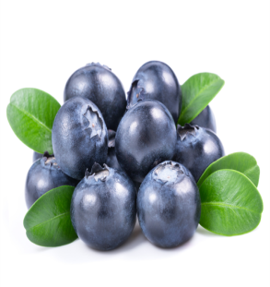 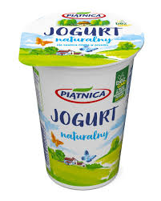 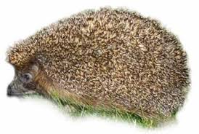

**jajko jabłko jagody jogurt jeż**

Przykłady wyrazów z literą „j” w środku

## Bajki dla dzieci - Audiobook #1- czyt. Stokrotka. Królewna Śnieżka ... Majonez kremowy – Folwark SEVYLOR KAJAK POMPOWANY MADISON Трубка Mr.Brog №86 купить в Украине | 1 отзывов о товаре bajka majonez kajak fajki

Przykłady wyrazów z literą „j” na końcu

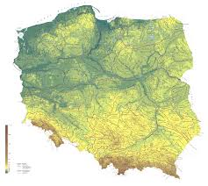 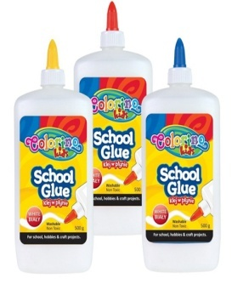 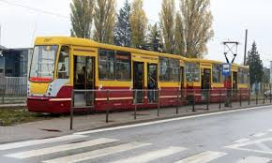 

**kraj klej tramwaj gronostaj**

ZADANIE NR 1

Pokoloruj wszystkie jajka z literą „j”, „J”.

ZADANIE NR 2

Napisz po śladzie i samodzielnie literę „ J’.

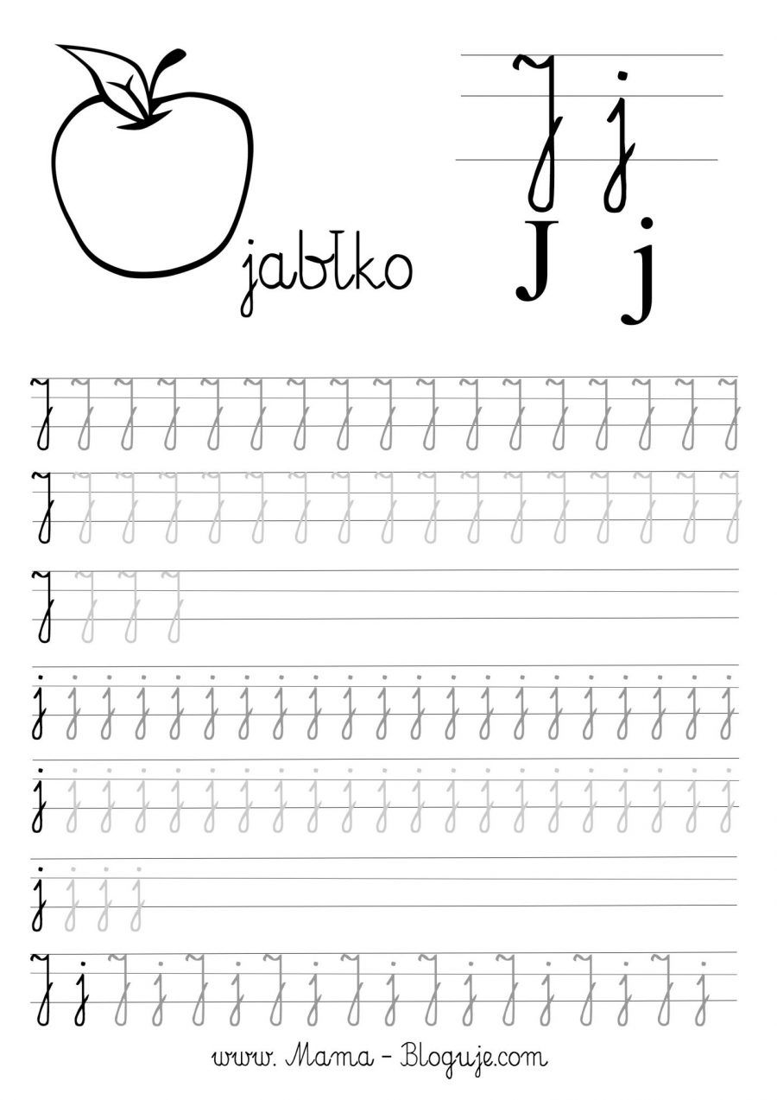

**Środa:** Wykonaj razem z rodzicami wielkanocny stroik na drzwi wg instrukcji obrazkowej.



ZADANIE NR 3

Ćwiczenie percepcji wzrokowej oraz grafomotoryczne. Znajdź różnice między obrazkami ( między barankami i między koszyczkami) i zaznacz je na obrazku po prawej stronie.

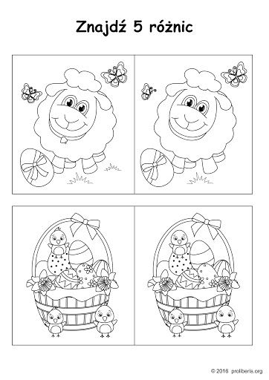

**Czwartek:** Posłuchaj wiersza Pawła Beręsewicza „ Wielkanoc” i odpowiedz na pytania do tekstu.

**"Wielkanoc" Paweł Beręsewicz**

|  |
| --- |
| *Jajko z napisem "Pisanka Janka" to była, przyznam, niespodzianka, bo u nas w domu, aż do tej pory, każdy malował jajka we wzory. Ale poza tym, jak się wydaje, nie ucierpiały stare zwyczaje: były palemki, serdeczne słowa, spacer, życzenia, babka drożdżowa,  a w śmigus-dyngus po dwóch minutach wszystkim świątecznie chlupało w butach.*  Pytania do wiersza:   * Jaką niespodziankę przygotował Janek dla rodziców ? * Jakie tradycje wielkanocne były zachowane w domu Janka ? * Jak rodzina Janka obchodziła śmigus-dyngus ?   **Piątek:** Utrwalenie stosunków przestrzennych oraz kierunków (stron).WIELKANOCNE KARTY PRACY – zestaw 1 – Przedszkolankowo | Kartki ...  ZADANIE NR 4  Doskonalenie dodawania w zakresie 10.   „Kartka wielkanocna z zajączkiem”- zajęcia techniczne. Stempluj dłonią pomalowaną białą lub szarą farbą, głowy zajączka i dorysuj elementy mazakami lub kredkami. 12 pomysłów na wielkanocne ozdoby DIY dla dzieci - MamaCarla.pl |